Để học tốt Toán lớp 11, dưới đây là các bài giải bài tập Sách bài tập Toán 11 Hình học Đề toán tổng hợp chương 3.

Giải bài 1 trang 163 Toán SBT Hình học 11
Cho hình chóp tứ giác đều S.ABCD. Gọi M, N lần lượt là trung điểm của SA và SC.
a) Chứng minh AC ⊥ SD
b) Chứng minh MN ⊥ (SBD)
c) Cho AB = SA = a. Tính coossin của góc giữa (SBC) và (ABCD)
Lời giải:
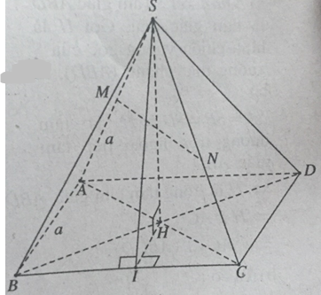
a) (AC ⊥ SH & AC ⊥ BD ⇒ AC ⊥ (SBD) ⇒ AC ⊥ SD.
b) (MN//AC & AC ⊥ (SBD) ⇒ MN ⊥ (SBD).
c) + Xác định góc α giữa (SBC) và (ABCD)
Gọi I là trung điểm của BC, ta có:
(BC ⊥ IH & BC ⊥ SH ⇒ BC ⊥ (SIH)
⇒ BC ⊥ SI.
⇒ [((SBC),(ABCD)) ] = ∠(SIH) = α.
+ Tính α:
Trong tam giác SIH, ta có: cosα = IH/IS = √3/3 ⇒ α = arccos√3/3.

Giải bài 2 trang 163 Toán Hình học 11 SBT
Cho hình chóp S.ABC có đáy ABC là tam giác vuông tại B, SA vuông góc với đáy.
a) Chứng minh tam giác SBC vuông
b) Gọi H là chân đường cao vẽ từ B của tam giác ABC.
Chứng minh (SAC) ⊥ (SBH)
c) Cho AB = a, BC = 2a. Tính khoảng cách từ B đến mặt phẳng (SAC)
Lời giải:
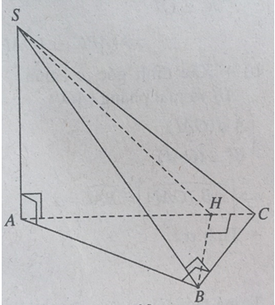
a) BC ⊥ SA & BC ⊥ AB) ⇒ BC ⊥ (SAB)
⇒ BC ⊥ SB.
⇒ tam giác SBC vuông tại B.
b) BH ⊥ AC & BH ⊥ SA ⇒ BC ⊥ (SAC)
⇒ (SBH) ⊥ (SAC).
c) d[B, (SAC)] = BH. Ta có:
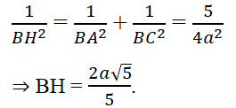

Giải bài 3 trang 163 SBT Toán Hình học 11
Cho hình chóp S.ABCD, đáy ABCD là hình thoi cạnh a, ∠BAD = 60^{ο}, SA = SB = SD = a.
a) Chứng minh (SAC) vuông góc với (ABCD).
b) Chứng minh tam giác SAC vuông.
c) Tính khoảng cách từ S đến (ABCD).
Lời giải:
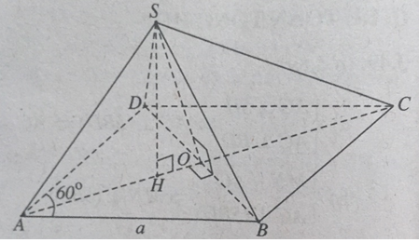
a) Nhận xét: Tam giác ABD là tam giác đều. Gọi H là hình chiếu vuông góc của S xuống mặt phẳng (ABD), ta có:
Hình 3.91
SA = SB = SD ⇒ H là tâm đường tròn ngoại tiếp tam giác ABD
⇒ H là trọng tâm tam giác ABD
⇒ H ∈ AC.
⇒ (SAC) ⊥ (ABCD).
b) Ta có:
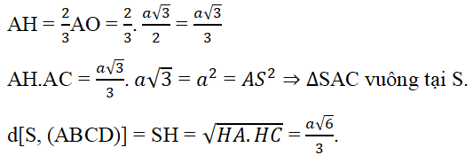

Giải bài 4 SBT trang 163 Toán Hình học 11
Cho tứ diện O.ABC có OA, OB, OC đôi một vuông góc và các cạnh OA = OB = OC = a, gọi I là trung điểm BC.
a) Chứng minh rằng: BC ⊥ (AOI), (OAI) ⊥ (ABC).
b) Tính góc giữa AB và mặt phẳng (AOI).
c) Tính góc giữa các đường thẳng AI và OB.
Lời giải:
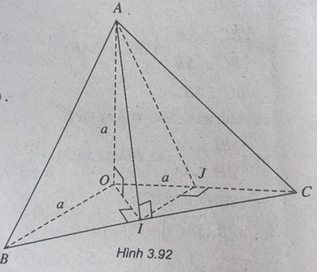
a) (BC ⊥ OA & BC ⊥ OI ⇒ BC ⊥ (OAI)
⇒ (ABC) ⊥ (OAI).
b) + Xác định góc α giữa AB và mặt phẳng (AOI)
(A ∈ (OAI) & BI ⊥ (OAI) ⇒ ∠[(AB,(OAI))] = ∠(BAI) = α.
+ Tính α:
Trong tam giác vuông BAI, ta có: sinα = 1/2 ⇒ α = 30º.
c) Xác định góc β giữa hai đường thẳng AI và OB:
Gọi J là trung điểm OC, ta có: IJ // OB và IJ ⊥ (AOC). Như vậy:
∠[(AB,OB)] = ∠[(AI,IJ)] = ∠(AIJ) = β.
+ Tính góc:
Trong tam giác IJA, ta có: tan β = AJ/IJ = √5 ⇒ β = arctan√5.

Giải bài 5 Toán Hình học 11 SBT trang 163
Cho hình chóp S.ABCD có đáy ABCD là hình vuông cạnh bằng a và SA ⊥ (ABCD).
a) Chứng minh BD ⊥ SC.
b) Chứng minh (SAB) ⊥ (SBC).
c) Cho SA = (a√6)/3. Tính góc giữa SC và mặt phẳng (ABCD).
Lời giải:
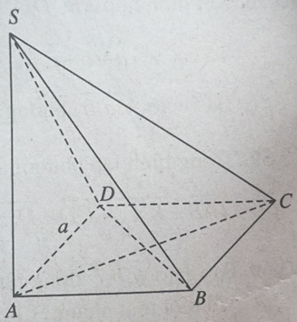
a) (BD ⊥ SA & BD ⊥ AC ⇒ BD ⊥ (SAC)
⇒ BC ⊥ SC.
b) (BC ⊥ SA & BC ⊥ AB ⇒ BC ⊥ (SAB)
⇒ (SBC) ⊥ (SAB).
c) + Xác định góc α giữa đường thẳng SC và mp(ABCD):
(C ∈(ABCD) & SA ⊥ (ABCD) ⇒ ∠[(SC,(ABCD))] = ∠(ACS) = α
+ Tính góc:
Tam tam giác vuông SCA, ta có:
tanα = SA/AC = √3/3 ⇒ α = 30º.
CLICK NGAY vào TẢI VỀ dưới đây để download hướng dẫn Giải SBT Toán Hình 11 trang 163 file word, pdf hoàn toàn miễn phí.

